Федеральное агентство по образованию
САНКТ-ПЕТЕРБУРГСКИЙ
ГОСУДАРСТВЕННЫЙ ПОЛИТЕХНИЧЕСКИЙ УНИВЕРСИТЕТ

В.С. Беляев, С.Ю. Беляев, В.Г. Шубников

Информатика

Введение в графическую библиотеку Direct3D 9.0c

Руководство к лабораторным работам

Санкт-Петербург
Издательство политехнического университета
2007

УДК 075.8

Беляев В.С., Беляев С.Ю., Шубников В.Г. Информатика. Введение в графическую библиотеку Direct3D 9.0c: Руководство к лабораторным работам. СПб.: Изд-во политехнического университета, 2007. 46 с.

Пособие соответствует государственному образовательному стандарту дисциплины «Информатика» направления бакалаврской подготовки 510200 «Прикладная математика».
Предназначено для студентов четвертого курса физико-механического факультета и факультета технической кибернетики, готовящих выпускные работы бакалавра.
Графическая библиотека Direct3D 9.0c является достаточно сложной для самостоятельного изучения вследствие большого количества взаимосвязей отдельных элементов. Поэтому в настоящем руководстве разбираются ключевые аспекты использования этой библиотеки, которые необходимы для выполнения лабораторных работ в рамках курса компьютерной графики.

Табл. 6. Ил. 16. Библиогр.: 4 назв.

Печатается по решению редакционно-издательского совета Санкт-Петербургского государственного политехнического университета.

© Санкт-Петербургский государственный
политехнический университет, 2007

ОГЛАВЛЕНИЕ
1. Введение 4
2. Структура визуализации 5
3. Введение в библиотеку 7
4. Основы рендеринга 10
4.1. Представление и хранение поверхности объекта 10
4.2. Понятие графического конвейера 14
4.3. Преобразования системы координат в вершинном конвейере 15
4.4. Функции рендеринга 18
4.5. Настройки рендеринга 19
5. Освещение 20
5.1. Математика освещения 21
5.2. Настройки освещения 23
5.3. Моделирование анизотропного материала 25
6. Текстурирование 26
6.1. Понятие текстуры 26
6.2. Наложение текстуры: текстурные координаты 29
6.3. Генерация текстурных координат 31
6.4. Выборка из текстуры 33
6.5. Смешивание текстур 35
6.6. Мипмапы: создание и использование 36
7. Смешивание с буфером кадра и альфа-тест 37
7.1. Смешивание с буфером кадра 37
7.2. Альфа-тест 41
8. Библиография 42
9. Дополнения 43
9.1. Определение возможностей устройства 43
9.2. Использование отладочных возможностей библиотеки 43
9.3. Словь англоязычных терминов 45

Введение
Настоящее руководство служит для облегчения процесса изучения библиотеки Direct3D 9.0c, которая используется для создания современных таких приложений реального времени, как, например, тренажеры, игры и медицинские системы. Изучение возможностей библиотеки производится в рамках лабораторных работ к курсу компьютерной графики, позволяющих закрепить основы курса. При этом предполагается, что определения таких терминов как z-буфер, текстура и т.д. известны из курса и не требуют дополнительного объяснения в руководстве.
Как курс, так и лабораторные не предполагают наличия у студента каких-либо знаний и навыков в области компьютерной графики. С другой стороны, API Direct3D 9.0c является современным и предназначено для создания промышленных приложений и, как следствие, имеет очень много различных возможностей, в которых не легко разобраться с первого раза. Более того, по мнению авторов, эти возможности и особенности библиотеки настолько взаимосвязаны, что понять какую-то отдельную часть API, не понимая хотя бы приблизительно остальные, очень сложно.
В связи с вышесказанным, настоящее руководство организовано таким образом, чтобы не перегружать читателя информацией, давая лишь только те сведения, которые необходимы для выполнения лабораторных работ. При этом то поведение и параметры функций, которые являются не существенными для понимания библиотеки на текущем этапе, будут помечены как “магические”. То есть читателю предлагается без раздумий задать предложенные параметры или проделать определенные действия, смысл которых будет объяснен в последствии.
Отметим, что руководство не в коей мере не заменяет справочный материал по Direct3D 9.0c и не является переводом документации, оставляя тем самым читателю возможность изучать библиотеку в том объеме, какой он сочтен достаточным для своих целей. Фактически, чтобы выполнить лабораторные работы достаточно руководства и небольшого изучения документации по библиотеке. Однако для более пристального изучения заинтересованному читателю придется достаточно глубоко погрузиться в недра документации (к сожалению, англоязычной) или справочной литературы по DirectX 9.0c на русском языке.
Данное руководство предполагает, что читателю следует выполнить как минимум четыре лабораторные работы на следующие темы:
- Вводная лабораторная. Инициализация библиотеки, использование вершинных и индексных буферов, преобразование систем координат, рендеринг объектов.
- Освещение. Различные типы источников света, свойства материалов, повершинное задание свойств материалов.
- Текстурирование. Текстурные координаты, фильтрация, адресация.
- Настройки рендеринга. Смешивание с буфером кадра, альфа-тест.
Каждой из этих тем соответствует свой раздел (с 4-его по 7-ой). Эти разделы предваряются вводными разделами, рассказывающими структуре приложения реального времени, которую необходимо представлять перед тем, как начинать какое-либо кодирование (раздел 2), а так же дающими представление о самой библиотеке (раздел 3).
Так же, перед тем как перейти к изложению самого материала, хотелось бы заострить внимание на политике в отношении англоязычных терминов, которая применяется в настоящем руководстве. Авторами неявно предполагается, что при применении знаний читатель будет общаться со специалистами по компьютерной графике, которые используют терминологию, заимствованную из английского языка и произносимую по-русски. Поэтому за основу авторы берут именно эту устоявшуюся в специальной среде терминологию, давая при этом оригинальный англоязычный вариант термина и его перевод на русский (если таковой конечно же существует). Словарь применяемых терминов приведен в приложении 9.3.

Структура визуализации
Графическое приложение реального времени (например, компьютерная игра), рассчитывает и показывает пользователю (обычно на мониторе) последовательность кадров (см. рис. 1).

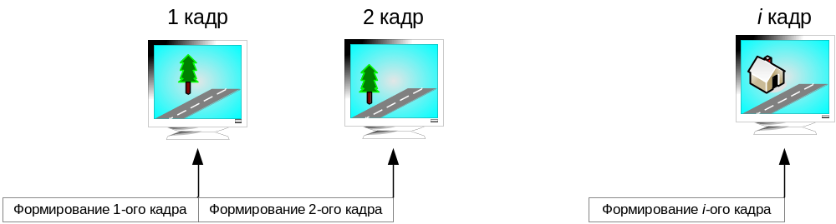Рис.1. Формирование кадров и последующий их показ на экране монитора.

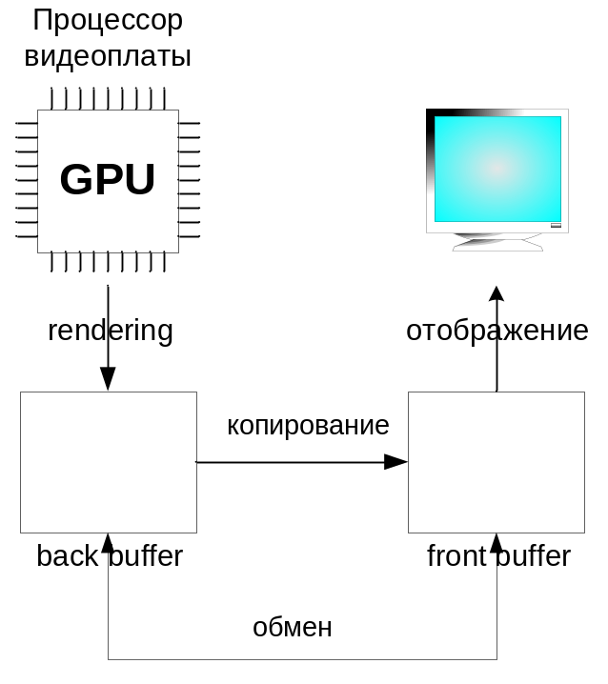
Скорость обновления кадров характеризуется величиной, которая называется FPS (frames per second – количество кадров в секунду). Эта же величина обычно используется как характеристика быстродействия приложения.
Рис. 2. Двойная буферизация при выводе на экран монитора
Чтобы создать у пользователя ощущение мгновенного отклика на ввод, в приложениях реального времени эта величина составляет от 20 кадров в секунду и выше. Однако в приложениях с быстро развивающимися процессами (например, игра Quake III Arena) требуется более высокий FPS, чтобы создать комфортные условия для пользователя.
Для показа изображения на мониторе используется так называемая идеология двойной буферизации (double buffering). В то время пока происходит построение текущего буфера кадра (back buffer), на экране монитора показывается содержимое предыдущего буфера кадра (front buffer). По окончанию рендеринга буфера меняются местами (или содержимое текущего буфера копируется в показываемый) – таким образом на экране монитора появляется сформированное изображение (см. рис. 2).
Процесс формирования одного кадра обычно разбивается на три этапа:
- Обработка ввода. На этом этапе производится обработка ввода: нажатия клавиатуры, движения мышки и джойстика и т.д.
- Обновление мира (update). Отображаемый виртуальный мир (далее сцена) живет по своим законам. Чтобы визуализировать текущее состояние этого мира, следует производить расчет новых положений объектов этого мира, их свойства (например, цвет) и т.д. Такие расчеты производятся на этапе обновления.
- Рендеринг. На этом шаге производится рендеринг сцены в буфер кадра с последующим отображением буфера кадра на мониторе. Именно этот этап будет находиться под нашим пристальным вниманием на протяжении всего данного руководства.

Введение в библиотеку
Перед тем, как начать более детальное рассмотрение библиотеки, мы должны понять, как устроен Direct3D 9.0с API.
Во-первых, следует отметить, что Direct3D – объектно-ориентированная библиотека, в которой все классы отнаследованы от одного базового класса IUnknown. Это сделано для того, чтобы использовать идеологию счетчика ссылок (reference counter). В результате, создание любых объектов библиотеки осуществляется методом-фабрикой (factory function) другого объекта, а освобождение ссылки на объект производится вызовом IUnknown::Release().
Единственный объект, создаваемый более-менее напрямую, это IDirect3D9 – базовый объект библиотеки. Он создается вызовом Direct3DCreate9().
IDirect3D9 *pD3D9 = Direct3DCreate9(D3D_SDK_VERSION);
С помощью этого объекта (метод IDirect3D9::CreateDevice()) создается объект-устройство IDirect3DDevice9, который отвечает за создание всех остальных объектов. Большинство функций, описанных в настоящем руководстве, являются методами этого класса. Для них в дальнейшем мы будем опускать название класса.
Создание устройства – достаточно нетривиальный процесс, так как требуется заполнить большое количество параметров, смысл которых не вполне ясен. Рассмотрим его на примере следующего кода.
// Первым делом следует заполнить структуру D3DPRESENT_PARAMETERS
D3DPRESENT_PARAMETERS ppParams;

// Начнем с того, что проинициализируем ее 0-и, чтобы незаданные параметры
// не оказались случайными
memset(&ppParams, 0, sizeof(D3DPRESENT_PARAMETERS));

// Выберем между оконным и полноэкранным режимом в пользу первого
ppParams.Windowed = TRUE;

// “Магическая” константа, задающая кол-во буферов
ppParams.BackBufferCount = 1;

// Еще одна “магическая” константа, задающая сглаживание
ppParams.MultiSampleType = D3DMULTISAMPLE_NONE;

// И еще одна “магическая” константа, позволяющая выбрать между
// копированием и обменом back и front буфером
ppParams.SwapEffect = D3DSWAPEFFECT_DISCARD;

// Устанавливая этот флаг в TRUE, мы говорим методу, что необходимо
// создать буфер глубины (depth или z buffer)
ppParams.EnableAutoDepthStencil = TRUE;

// Здесь мы задаем формат этого буфера. Можно трактовать как очередную
// “магическую” константу
ppParams.AutoDepthStencilFormat = D3DFMT_D24S8;

// Требуется передать HANDLE окна
ppParams.hDeviceWindow = hWnd;

// Ширина и высота буфера, в который мы будем все рендерить
ppParams.BackBufferWidth = params.nWidth;
ppParams.BackBufferHeight = params.nHeight;

// Формат этого буфера. Пока что тоже можно воспринимать, как “магическую”
// константу. Обсуждение понятия формат производится в разделе 6.1.
ppParams.BackBufferFormat = D3DFMT_X8R8G8B8;

// Создаем устройство
IDirect3DDevice9 *pD3D9Device = NULL;
HRESULT hRes = pD3D9->CreateDevice(
0, // Номер устройства. Обычно 0.
D3DDEVTYPE_HAL, // Тип устройства. Должен быть _HAL
ppParams.hDeviceWindow, // Окно, в которое осуществляется вывод
// Флаги, задающие поведение устройства. Можно смело воспринимать
// как “магическую” константу.
D3DCREATE_HARDWARE_VERTEXPROCESSING,
&ppParams, // Указатель, на заполненную выше структуру
&pD3D9Device); // Возвращаемый указатель на устройство

// Проверка на успешность выполнения метода
if (hRes != D3D_OK)
{
// Действия, в случае ошибки
}

Если IDirect3D9::CreateDevice() вернул D3D_OK, то pD3D9Device будет содержать указатель на устройство, с которым мы далее будем работать (не забудьте освободить его перед выходом из приложения).
Почти все методы библиотеки, возвращают код ошибки HRESULT, который в идеале следует так или иначе обрабатывать. Однако в реальной жизни это имеет смысл делать далеко не со всеми методами. Первыми в этом списке, очевидно, идут методы-фабрики, создающие объекты. Следует продумать сценарий, по которому будет производиться обработка отказа при создании объекта. Понятно, что для устройства и других критичных объектов это будет выход из программы. Однако в остальных случаях лучше продолжать работу программы, не используя проблемный объект.
Теперь, создав устройство, можно посмотреть из каких вызовов API состоит простейший шаг рендеринга.
class SomeClass
{
IDirect3DDevice9 *m_pDev;

void render()
{
// Производим очистку буферов перед тем, как начать рендерить
// следующий кадр
m_pDev->Clear(0, NULL, // Производим очистку всего буфера
D3DCLEAR_TARGET | // Очищаем буфер кадра
D3DCLEAR_ZBUFFER | // Очищаем z-buffer
D3DCLEAR_STENCIL, // Очищаем stencil-buffer
0xFF007F00, // Очищаем буфер кадра темно-зеленым
1.0f, // Очищаем z-buffer самым большим значением
0); // Очищаем stencil нулем

// Установка окна вывода в back buffer на (10, 20) -> (330, 260)
// Следует знать, что по умолчанию окно выставляется в полный back
// buffer, что достаточно для большинства лаботаторных работ.
D3DVIEWPORT9 viewPort;
viewPort.X = 10;
viewPort.Y = 20;
viewPort.Width = 320;
viewPort.Height = 240;
viewPort.MinZ = 0.0f; // “Магические”
viewPort.MaxZ = 1.0f; // константы
m_pDev->SetViewport(&viewPort);

// Все вызовы рендеринга объектов должны произодиться после
// BeginScene() и до EndScene().
m_pDev->BeginScene();

// Здесь производится установка настроек вывода и рендеринг объектов
...

// Конец рендеринга
m_pDev->EndScene();

// Вызов этого метода осуществляет обмен или копирование back и front
// буферов
m_pDev->Present(NULL, NULL, NULL, NULL);
}
}

Основы рендеринга

Представление и хранение поверхности объекта
Каким же образом осуществляется рендеринг объектов сцены? Прежде всего, следует остановиться на том, что есть объект. Существует множество способов представить трехмерный объект и потом его визуализировать. Библиотека Direct3D использует один из них: представление поверхности трехмерного объекта треугольной сеткой (см. рис. 3).

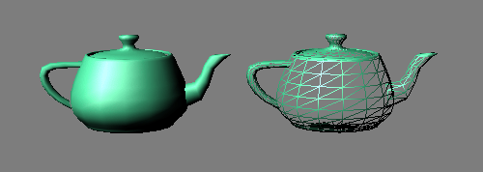
Рис. 3. Слева – чайник, заданный треугольной сеткой. Справа – треугольная сетка этого объекта.

Существует множество способов задавать треугольную сетку. Наиболее общим из которых (и рекомендуемым при реализации лабораторных работ), является индексированный список треугольников. Это представление предполагает существование двух массивов – массива вершин объекта и массива индексов, длина которого равна 3N, где N – количество треугольников (см. пример на рис. 4).
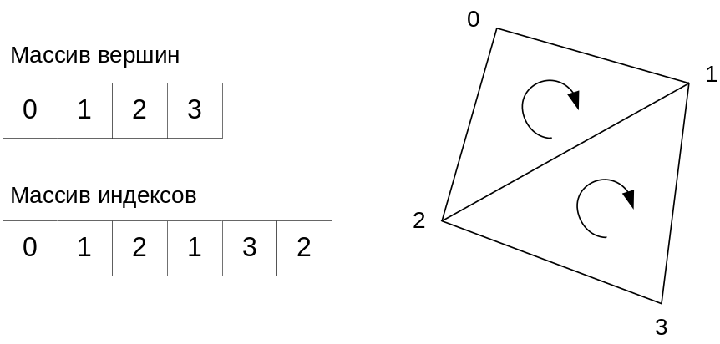
Рис. 4. Представление четырехугольника в виде индексированного списка треугольников. Порядок перечисления вершин в треугольнике важен, ибо он определяет какая сторона треугольника является передней (внешней), а какая задней (внутренней).

Следует различать два понятия: вершина (vertex) и позиция вершины. Если второе это обычно три float – координаты вершины в 3х мерном пространстве, то первое это позиция вершины и данные (например, цвет), соответствующие ей. Так как данные в вершине могут быть различны для различных целей, то в Direc3D существует понятие вершинного формата – описание полей структуры вершины. Для этого существует два способа задания этой структуры: FVF флаги (flexible vertex format flags) и описание вершины (vertex declaration). Первый способ существенно проще и его достаточно для создания лабораторных работ. Второй способ значительно более гибок и предназначен для написания сложного конвейера рендеринга.
Использование FVF флагов предполагает, что поля вершины располагаются в определенном порядке и могут присутствовать или отсутствовать, что как раз и определяется флагами. В лабораторных работах нас будут интересовать поля, перечисленные в таблице 1.

Таблица 1. Поля вершины, применяемые для создания лабораторных работ в рамках курса.
Поле | Тип и размер | FVF флаг
Позиция вершины в 3D | float x 3 | D3DFVF_XYZ
Нормаль к поверхности к вершине | float x 3 | D3DFVF_NORMAL
Цвет в вершине | uint (32-bit) | D3DFVF_DIFFUSE
Текстурные координаты для i-ого канала | float х K | D3DFVF_TEXCOORDSIZEK(i)
Здесь K – размерность i-ого текстурного канала, которая может быть от 1 до 4. Обычно используются двумерные текстурные координаты. Количество текстурных каналов определяется флагом D3DFVF_TEXM, где M от 0 до 8.
Цвет в вершине кодируется одним двойным словом по одному байту (8-бит) на канал как это показано в таблице 2.
Таблица 2. Кодирование цвета 32-битным словом.
Канал | альфа | красный | зеленый | синий
Смещение | 24 | 16 | 8 | 0
Маска | 0xFF000000 | 0x00FF0000 | 0x0000FF00 | 0x000000FF

Например, вершина, содержащая позицию и цвет (см. структуру ниже), описывается комбинацией D3DFVF_XYZ | D3DFVF_DIFFUSE.
struct Vertex
{
float x, y, z;
DWORD color;
};
Сообщить API об используемом формате вершины можно с помощью метода SetFVF(), например
m_pDev->SetFVF(D3DFVF_XYZ | D3DFVF_DIFFUSE);
Перейдем к рассмотрению способа хранения вершин и индексов. На настоящий момент самым оптимальным с точки зрения скорости рендеринга, является хранение данных в памяти видеоплаты. Чтобы сделать код хранения и использования не зависящим от типа памяти и организовать доступ к ней в Direct3D API используется концепция вершинных и индексных буферов (vertex and index buffers). При создании буфера указывается память, в которой будет храниться его содержимое. Доступ до данных, лежащих в буфере осуществляется методами Lock() и Unlock() соответствующих классов.
Рассмотрим как создается и используется вершинный буфер. Создание осуществляется с помощью метода CreateVertexBuffer().
IDirect3DVertexBuffer9* createAndFillVertexBuffer()
{
IDirect3DVertexBuffer9 *pVB;

m_pDev->CreateVertexBuffer(
4*sizeof(Vertex), // Размер буфера в байтах
D3DUSAGE_WRITEONLY, // Usage. Флаги, описывающие способы использования
// создаваемого буфера. В данном случае
// предполагается, что чтение из буфера
// производиться не будет.
0, // FVF флаги данного буфера. Их установка для наших
// целей не обязательна.
D3DPOOL_DEFAULT, // Pool. Этим параметром выбирается память, в
// которой будет храниться буфер. DEFAULT
// предполагает, что драйвер видеоплаты выберет
// оптимальный вариант.
&pVB, // Адрес указателя на вершинный буфер
NULL); // Должно быть NULL

Vertex *pVtx;
HRESULT hRes =
pVB->Lock(0, 0, // Этими двумя параметрами задается часть вершинного
// буфера, до которой будет осуществляться доступ.
// Задание двух нулей подразумевает, что будет
// доступ будет получен до всего буфера
(void*)&pVtx, // Указатель на void*, по котором будет записан
// адрес в системной памяти, куда можно записывать
// содержимое буфера. Однако, так как мы знаем
// формат данных, то мы можем использовать
// типизированный указатель.
0); // Флаги, определяющие тип доступа к данным. Для
// наших целей достаточно 0.
if (hRes == D3D_OK)
{
// Если lock прошел успешно, то производим записть данных.
for (int i = 0; i < 4; i++)
pVtx[i] = …;

pVB->Unlock();
}

return pVB;
}
Создание и использование индексного буфера осуществляется почти аналогично: вместо FVF флагов метод CreateIndexBuffer() принимает перечисляемый тип D3DFORMAT, который может принимать значения D3DFMT_INDEX16 или D3DFMT_INDEX32. В принципе, так как графические примитивы редко содержат больше 0xFFFF вершин, то рекомендуется использовать 16-ти битный формат.

Понятие графического конвейера
В данном разделе, перед тем как перейти к деталям рендеринга, мы рассмотрим графический конвейер в целом. Его можно записать в виде следующего псевдокода.
Для всех треугольников в примитиве
{
1. Обработать на вершинном конвейере три вершины треугольника
2. Произвести клиповку треугольника пирамидой видимости (клиповка
обычно осуществляется в проективном пространстве до перспективного
деления)
3. В случае если после клиповки треугольник все еще существует, то
начать его растеризацию
4. Для всех пикселов в треугольнике (растеризация)
{
if (Z-тест пройден) // т.н. ранний z-тест
{
Обработка пиксела в пиксельном конвейере (в результате получено
значение цвета (color))

if (aльфа-тест пройден)
{
if (включено смешивание с буфером кадра)
цвет в буфере кадра = f(цвет в буфере кадра, color)
else
цвет в буфере кадра = color
} // конец альфа-теста
} // конец z-теста
} // конец цикла по пикселям
} // конец цикла по треугольникам
Данный псевдокод является упрощением реального графического конвейера, который содержит гораздо больше разветвлений и оптимизаций. Однако описанной модели достаточно для того, чтобы выделить основные этапы:
- обработка вершин (вершинный конвейер),
- клиповка и растеризация треугольников
- обработка каждого пикселя треугольника в сочетании с рядом тестов, позволяющих не ставить пиксель в буфер кадра (пиксельный конвейер).
Из этих этапов программируемыми являются первый и последний. Клиповка и растеризация производятся как бы по умолчанию. В Direct3D 9.0c существует два способа программирования вершинного и пиксельного конвейера: фиксированный и шейдерный. Последний позволяет писать небольшие программы, обрабатывающие вершины и пиксели, однако для ознакомления с библиотекой достаточно фиксированного конвейера, который и будет рассматриваться далее (вершинный – в разделах 4.3, 5, 6.2, 6.3, а пиксельный – в разделе 6.5). Управление различными тестами также будет рассмотрено ниже (см. разделы 4.5, 7.1 и 7.2).

Преобразования системы координат в вершинном конвейере
Теперь, когда у нас достаточно информации о том, как создавать и хранить данные о поверхности объекта, перейдем к его рендерингу. Для этого следует в первую очередь вспомнить, что 3D координаты вершины заданы в некоторой системе координат, которая называется локальной системой координат объекта (задается матрицей W). Чтобы получить позицию вершины объекта в мировой системе координат следует умножить ее на W. Так как визуализация осуществляется для какого-то наблюдателя (далее, камеры), то следует преобразовать позиции вершин в систему координат камеры (задается матрицей C). Однако так как позиция преобразуется из мировой в камерную систему координат, а не наоборот, то вектор позиции следует умножать на матрицу обратную камерной.
Чтобы получить точку в экранной системе координат следует спроецировать позицию вершины. Для этого позиция умножается на матрицу проецирования (P) и после этого делится на w-компоненту получившегося результата. В х и y компонентах получаются экранные координаты в интервале [-1,1] x [-1,1], в z – Z-буферная величина в интервале [0,1].
Описанные действия математически записываются так
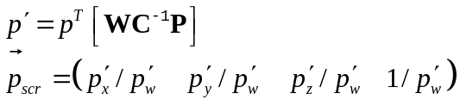,
где 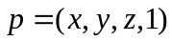- позиция вершины в локальной системе координат.
Матрицы W, C⁻¹ и P задаются с помощью метода SetTransform() со значениями первого параметра D3DTS_WORLD, D3DTS_VIEW, D3DTS_PROJECTION соответственно.
Остановимся более подробно на вычислении матрицы C⁻¹. Так как главный минор 3х3 матрицы камеры является ортонормированной матрицей, то
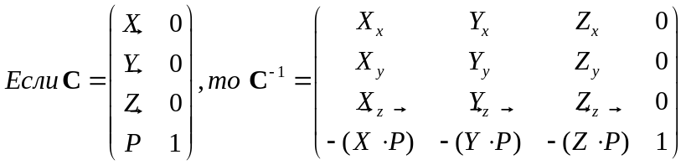.
Здесь вектора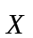, ,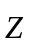- оси камерной системы координат заданные в мировой системе координат, а 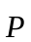- начало координат (позиция камеры) в этой же системе.
Матрица P для наиболее распространенного случая перспективного проецирования имеет вид
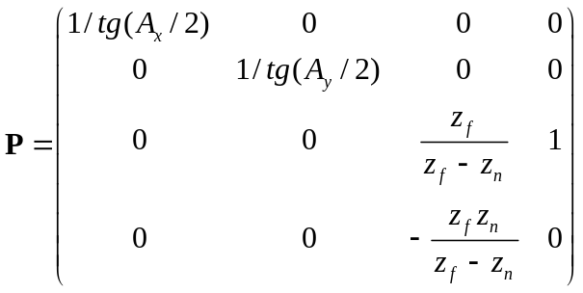,
где A_{x}, A_{y} – углы раствора пирамиды видимости, а z_{n} и z_{f} – ближняя и дальняя границы клиповки соответственно (см. рис. 5).
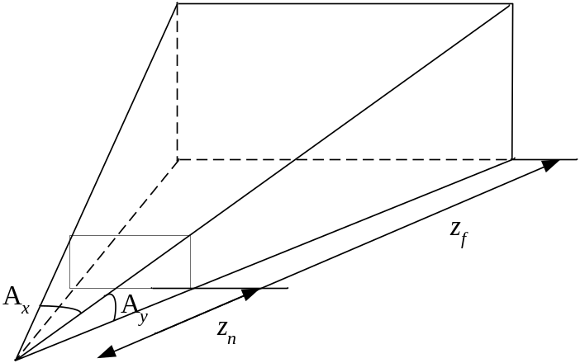
Рис. 5. Параметры пирамиды видимости.

Следует обратить внимание на то, что отношение тангенсов половинных углов раствора пирамиды видимости должно быть синхронизировано с размерами окна визуализации. В противном случае будут возникать искажения пропорций объекта – сфера будет казаться эллипсоидом и т.д. Чтобы такого не возникало, должно выполняться следующее соотношение
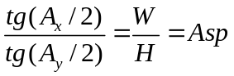,
где W, H – ширина и высота окна вывода (заданного методом SetViewport()), Asp – так называемое форматное соотношение (aspect ratio) равное, например, для мониторов и стандартных телевизоров – 4:3, и 16:9 для широкоэкранных телевизоров.

Функции рендеринга
Рендеринг индексированных списков треугольников осуществляется вызовом DrawIndexedPrimitive(), который должен предваряться установкой текущего вершинного и индексного буферов, что делается с помощью методов SetStreamSource() и SetIndices().
Рассмотрим следующий пример класса объект:
class AnObject
{
public:
void render()
{
// Установка FVF флагов
s_pDev->SetFVF(m_FVFFlags);
// Установка текущего вершинного буфера
s_pDev->SetStreamSource(0, // Некое “магическое” число
m_pVB, // Вершинный буфер
0, // Еще одно магическое число
sizeof(Vertex)); // Размер вершины в байтах
// Установка текущего индексного буфера
s_pDev->SetIndices(m_pIB);
// Рендеринг нашего объекта
s_pDev->DrawIndexedPrimitive(
D3DPT_TRIANGLELIST, // Тип примитива. В настоящем случае
// индексированный список треугольников
0, // Базовый индекс (I_{B})
0, // Минимальный индекс (I_{min})
m_numVertices, // Кол-во используемых вершин (N_{vtx})
0, // Первый индекс, с которого производится
// выборка из index buffer’а (I_{start})
m_numTriangles); // Кол-во примитивов
}
private:
unsigned int m_FVFFlags;
unsigned int m_numVertices;
unsigned int m_numTriangles;
IDirect3DVertexBuffer *m_pVB;
IDirect3DIndexBuffer *m_pIB;

static IDirect3DDevice9 *s_pDev;
};
Параметры I_{B,} I_{min и} N_{vtx} являются достаточно нетривиальными, поэтому мы остановимся на них подробнее. Метод DrawIndexedPrimitive() для случая индексированных списков треугольников работает по следующему алгоритму:
for (i = 0; i < numTrinagles; i++)
{
int I0 = indexBuffer[i*3+I_{start}+0] + IB;
int I1 = indexBuffer[i*3+I_{start}+1] + IB;
int I2 = indexBuffer[i*3+I_{start}+2] + IB;
drawTriangle(vertexBuffer[I0], vertexBuffer[I1], vertexBuffer[I2]);
}
При этом содержимое в массиве indexBuffer от I_{start} до (I_{start} + numTriangles*3) должно лежать в интервале [I_{min}; I_{min}+N_{vtx}]. Иными словами I_{min}, N_{vtx} задают окно используемых вершин в вершинном буфере.
Рендеринг неиндексированных примитивов осуществляется методом DrawPrimitive(), который работает существенно проще и потому рассматириваться в настоящем руководстве не будет.

Настройки рендеринга
Управление многими настройками рендеринга осуществляется с помощью метода SetRenderState(), который принимает два параметра: индекс настройки (состояния, state) и его значение. В таблице 3 рассматриваются необходимые настройки, которые пригодятся нам в дальнейшем.

Таблица 3. Наиболее часто использующиеся настройки.
Настройка | Значения
D3DRS_FILLMODE | Управляет способом заливки. Может принимать значения из перечисляемого типа D3DFILLMODE:  - D3DFILL_POINT – рендерятся только вершины  - D3DFILL_WIREFRAME – рендерятся только ребра треугольников (этот режим обычно используется, чтобы посмотреть из каких треугольников состоит объект).  - D3DFILL_SOLID – треугольник рендерится полностью.
D3DRS_SHADEMODE | Управляет способом заливки. Имеются два типа D3DSHADE_FLAT и D3DSHADE_GOURAUD. В большинстве случаев используется второй (он же и стоит по умолчанию).
D3DRS_ZENABLE | Позволяет включать/выключать всю работу с z-буфером.
D3DRS_ZWRITEENABLE | Позволяет включать/выключать запись в z-буфер
D3DRS_ZFUNC | Позволяет устанавливать функцию сравнения (из имеющихся в перечисляемом типе D3DCMPFUNC). По умолчанию стоит наиболее часто используемая функция D3DCMP_LESSEQUAL.
D3DRS_CULLMODE | Эта важная настройка управляет тем, какие треугольники считаются повернутыми к наблюдателю внешней стороной, а какие внутренней. В распоряжении пользователя имеются 3 режима:  - D3DCULL_NONE – треугольники выводятся вне зависимости от порядка перечисления вершин  - D3DCULL_CW – треугольники, вершины которых в экранной системе координат перечислены по часовой стрелке, не выводятся  - D3DCULL_CCW – треугольники, вершины которых в экранной системе координат перечислены против часовой стрелки, не выводятся
D3DRS_LIGHTING | Позволяет включать/выключать освещение. По умолчанию освещение включено. Если ваш объект не освещается, то эту настройку следует установить в false.

Освещение
В данном разделе под освещением будем понимать расчет цвета(ов) вершины на основе свойств поверхности (материала) и источников света, освещающих объект.

Математика освещения
В первую очередь рассмотрим модель освещения, принятую в Direct3D. Цвет вершины определяется следующими четырьмя составляющими освещения: ambient (рассеянное освещение, диффузно отраженное от поверхности), diffuse (свет, диффузно отраженный от поверхности), specular (свет, зеркально отраженный от поверхности), emissive (свет, испускаемый самим материалом).
Перед тем, как перейти к рассмотрению формул, по которым вычисляются эти компоненты, введем следующие обозначения:
- A, D, S, E – соответствуют значениям ambient, diffuse, specular и emissive у поверхности (индекс S) или у i-ого источника цвета (индекс Li). A_{G} – соответствует глобальному рассеянному освещению (например, освещению от неба);
- γ - значение степени Power в структуре D3DMATERIAL9 (см. раздел 5.2);
- 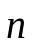- нормаль в вершине;
- - направление i-ого источника света для направленного и конусного источников;
- 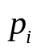- позиция i-ого источника света для точечного и конусного источников;
- 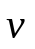 - позиция вершины;
- 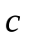- позиция камеры;
- функция 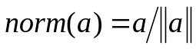;
- 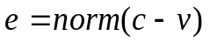 - направление на наблюдателя;
- 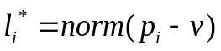 - направление на источник (для направленного источника равна 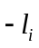);
- 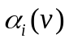- функция затухания по расстоянию для точечного и конусного источников (для направленного равна 1);
- 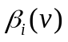- функция затухания по углу для конусного источника (для остальных равна 1).
Теперь можно записать составляющие освещения:
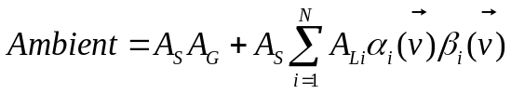
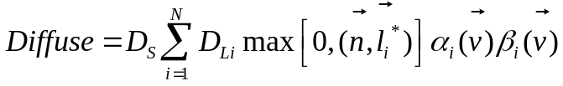
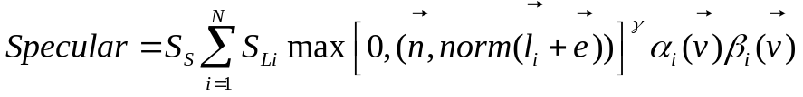
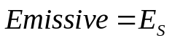
Функции затухания рассчитываются следующим образом
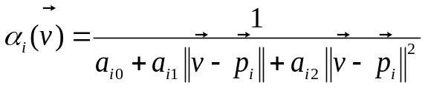
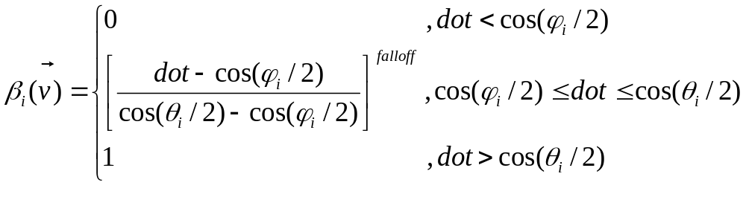.
Здесь 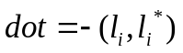, a_{i0}, a_{i1}, a_{i2} – параметры затухания. Углы ϕ_{i}, θ_{i} – внешний и внутренний углы конусного источника, falloff – параметр, определяющий переход от светлой внутренней области, освещенной конусным источником к внешней темной. Его влияние редко заметно, поэтому обычно он устанавливается в 1 (тем более что возведение в степень в этих формулах изрядно замедляет скорость их вычисления).
Отметим определенную нетривиальность использования результата расчетов. В случае выключенного отраженного освещения все очевидно: результат расчетов это цвет diffuse в вершине равный ambient + diffuse + emissive. Однако если включить specular (как это сделать будет рассмотрено в пункте 5.2), то он не будет добавлен к diffuse (как это делается в Open GL), а будет записан в отдельный цвет specular, который интерполируется по треугольнику, так же как и diffuse. Разницу между Direct3D и OpenGL моделью можно заметить только при наличии текстурирования (будет рассмотрено в разделе 6) на этапе смешивания цвета освещения с цветом текстуры:
- Direct3D модель: Res = Diffuse * Texture+Specular;
- Open GL модель: Res = (Diffuse + Specular) * Texture.
Разница будет хорошо заметна при темной текстуре (Texture = 0.2). В случае Open GL модели максимально возможное значение Res будет 0.2, в то время как в Direct3D модели оно будет 1 для specular блика.

Настройки освещения
Из предыдущего раздела ясно, что для расчета освещения в вершине необходимы следующие данные:
- нормаль в вершине,
- свойства поверхности,
- свойства источников света, освещающих данный объект.
Рассмотрим их в указанном порядке.
Чтобы задать нормаль к поверхности в вершине следует добавить ее в структуру вершины и указать соответствующий FVF флаг (D3DFVF_NORMAL). В вершине нормаль идет всегда после позиции и перед diffuse.
struct Vertex
{
float x, y, z;
float nx, ny, nz;
DWORD color;
};
Следует обратить внимание на то, что нормаль должна иметь единичную длину (быть нормализованной). В противном случае скалярное произведение 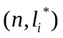 будет изменяться в интервале отличном от [-1, 1], что не предполагается моделью освещения. Вышесказанное относится к случаю, когда мировая матрица не содержит масштабирования. В противном случае длина нормали напрямую зависит от масштабирования, и для корректного расчета освещения следует включать нормализацию нормалей после трансформации в камерную систему координат (настройка D3DRS_NORMALIZENORMALS). Это относительно не дешевая, но необходимая операция. Также ее следует включать в случае неортогональных осей мировой матрицы (редкий, но встречающийся в практике случай).
Свойства поверхности (другими словами, свойства материала) задаются в структуре D3DMATERIAL9 и устанавливаются вызовом SetMaterial(). D3DMATERIAL9 содержит цвета Ambient, Diffuse, Specular, Emissive и значение степени для отраженного (specular) освещения – Power. Следует обратить внимание, что в результате расчета освещения альфа-компонента результата равна Diffuse.а.
Свойства источников света задаются в структуре D3DLIGHT9:
typedef struct _D3DLIGHT9 {
D3DLIGHTTYPE Type; // Тип источника света
D3DCOLORVALUE Diffuse; // Diffuse цвет источника
D3DCOLORVALUE Specular;// Specular цвет источника
D3DCOLORVALUE Ambient; // Ambient цвет источника
D3DVECTOR Position; // Позиция источника (для point и spot)
D3DVECTOR Direction; // Направление источника (для directional и
// spot)
float Range; // Радиус влияния источника (за его пределами
// освещение = 0) (для point и spot)
float Falloff; // Значение степени управляющей затуханием
// конусного источника света по углу,обычно
// выбирается равным 1.
float Attenuation0; // Коэфф. A0 затухания point и spot источников
float Attenuation1; // Коэфф. A1 затухания point и spot источников
float Attenuation2; // Коэфф. A2 затухания point и spot источников
float Theta; // Внутренний угол конусного источника света (в рад)
float Phi; // Внешний угол конусного источника света (в рад)
} D3DLIGHT9;
Необходимо обратить внимание на то, что следует заполнять все необходимые (для данного типа источника) поля структуры D3DLIGHT9. Например, не заполнение Attenuation0 - Attenuation2 приведет к тому, что они по умолчанию могут оказаться нулями, что в свою очередь приведет к делению на 0 при расчете затухания по расстоянию. При этом поведение видеокарт (и их драйверов) может разниться. Если для NVidia карт это может оказаться приемлемым, то ATI карты при задании таких коэффициентов просто игнорируют источник. Чтобы отловить такого рода ошибки на стадии разработки программы, следует пользоваться отладочной версией Direct3D (см. раздел 9.2).
Теперь рассмотрим, каким образом в Direct3D осуществляется задание активных источников света. В отличие от остальных структур (например, вершинного буфера) источники света не создаются. Значения их параметров устанавливаются для определенного индекса методом SetLight(DWORD Index, CONST D3DLIGHT9 *pLight). После этого источник света можно включить (и выключить) используя LightEnable(DWORD Index, BOOL bEnable). В реальных приложениях далеко не все объекты освещаются всеми источниками света. Поэтому, если нет никакой информации о группировке объектов по источникам света, то следует перед рендерингом освещаемого объекта выключать источники, освещавшие предыдущий, и включать источники, влияющие на текущий.
В разделе 5.1 упоминалось, что существуют два режима освещения – без учета отраженной компоненты и с ее учетом. Чтобы включить specular освещение следует с помощью метода SetRenderState() установить настройку D3DRS_SPECULARENABLE в TRUE.

Моделирование анизотропного материала
В данном разделе под анизотропным материалом будем понимать материал, свойства которого не постоянны и зависят от положения вершины. В Direct3D это может быть реализовано через возможность брать свойства материала не из структуры D3DMATERIAL9, а из вершины, которая может содержать два цвета: DIFFUSE (COLOR1) и SPECULAR (COLOR2). За эту возможность отвечают настройки:
- D3DRS_DIFFUSEMATERIALSOURCE,
- D3DRS_SPECULARMATERIALSOURCE,
- D3DRS_AMBIENTMATERIALSOURCE,
- D3DRS_EMISSIVEMATERIALSOURCE,
которые позволяют задать источник для соответствующего свойства материала. Эти настройки могут принимать значения:
- D3DMCS_MATERIAL (цвет берется из материала),
- D3DMCS_COLOR1 (цвет берется из DIFFUSE вершины),
- D3DMCS_COLOR2 (цвет берется из SPECULAR вершины).
Чтобы включить такое использование цвета из вершины следует установить настройку D3DRS_COLORVERTEX в TRUE.
Приведем пример. Допустим, ambient и diffuse компоненты материала совпадают, но меняются по поверхности. Specular компонента также меняется, но по другому закону. Самосветимость материала является неизменной. Для задания компонент ambient и diffuse выберем первый цвет вершины (diffuse), для specular – второй. В таком случае в структуре появятся поля:
struct Vertex
{
...
DWORD diffuse; // Сюда запишем ambient == diffuse
DWORD specular; // Сюда запишем specular
...
};
В FVF флагах, описывающих вершину, появятся D3DFVF_DIFFUSE | D3DFVF_SPECULAR. Задание настроек будет выглядеть следующим образом:
pDev->SetRenderState(D3DRS_COLORVERTEX, TRUE);
pDev->SetRenderState(D3DRS_AMBIENTMATERIALSOURCE, D3DMCS_COLOR1);
pDev->SetRenderState(D3DRS_DIFFUSEMATERIALSOURCE, D3DMCS_COLOR1);
pDev->SetRenderState(D3DRS_SPECULARMATERIALSOURCE, D3DMCS_COLOR2);
pDev->SetRenderState(D3DRS_EMISSIVEMATERIALSOURCE, D3DMCS_MATERIAL);

Текстурирование

Понятие текстуры
Под текстурой будем понимать некоторое изображение, определенным образом загруженное в Direct3D и используемое для “наложения” на треугольники (см. рис. 6).
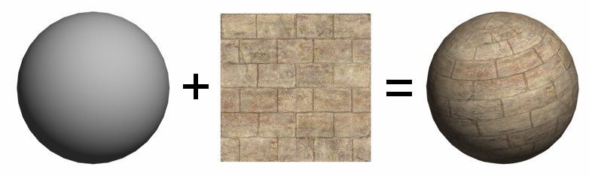
Рис 6. “Наложение” текстуры.

В Direct3D для представления текстуры существует следующая иерархия классов:
- IDirect3DBaseTexture9
  - IDirect3DTexture9 – обычная 2D текстура
  - IDirect3DCubeTexture9 – “кубическая” текстура (6 2D квадратных сторон)
  - IDirect3DVolumeTexture9 – 3D текстура
Последние два типа применяются для создания сложных эффектов, не рассматриваемых в данном руководстве. Поэтому мы остановимся на изучении IDirect3DTexture9.
Создать IDirect3DTexture9 можно следующими способами.
- Используя метод CreateTexture(), позволяющий задать ширину, высоту, количество уменьшенных копий текстуры (mipmap) (см. раздел 6.6), метод использования (usage), местонахождение (pool) и формат.
- Таким же образом, но используя D3DXCreateTexture(), которая изменит входные параметры, если они не поддерживаются устройством.
- D3DXCreateTextureFromFile(), которая прочтет графический файл с диска, сделает для него мипмапы (см. раздел 6.6), выставит правильный формат и пр. Функция может прочитать следующие форматы: .bmp, .dds, .dib, .hdr, .jpg, .pfm, .png, .ppm, .tga. Может считаться самой простым способом сделать текстуру, так как принимает только 3 параметра: IDirect3DDevice9, путь до файла и указатель на IDirect3DTexture9*.
- D3DXCreateTextureFromFileEx(). Функция, аналогичная предыдущей, но позволяющая задать ширину, высоту, количество мипмапов, метод использования (usage), местонахождение (pool) и формат, методы фильтрации при изменении размера, методы фильтрации при построении уменьшенных копий.
Остановимся более подробно на параметрах, задаваемых этим функциям.
Размеры текстуры ограничены следующими факторами:
- Максимальным размером текстуры, поддерживаемый устройством (см. D3DCAPS9.MaxTextureWidth и MaxTextureHeight).
- Устройство может поддерживать или не поддерживать текстуры, сторона которых не является степенью 2 (это также можно определить с помощью D3DCAPS9, однако, для простоты, мы будем считать, что текстуры со стороной не степенью двойки не поддерживаются).
Формат текстуры (перечисляемый тип D3DFORMAT) определяет размер и метод хранения информации в пикселе. Общепринятым методом описания формата является такой:
<буква названия канала><кол-во бит><буква><кол-во бит> ... <буква><кол-во бит>.
Например, запись R8G8B8 обозначает 24-битный пиксель с 8-битами на канал, причем красный канал кодируется старшим байтом, а голубой – младшим. Буква Х обозначает неиспользуемый канал (биты, применяемые для выравнивания). Именно такой способ записи и используется в перечисляемом типе D3DFORMAT для записи текстурных форматов. Например, D3DFMT_R8G8B8.
На настоящий момент наиболее широко распространены следующие форматы:
- 16-битные: R5G6B5, A1R5G5B5, A4R4G4B4;
- 32-битные: X8R8G8B8, A8R8G8B8.
Они поддерживаются на всех современных видеокартах.
Параметр usage, как и в случае вершинных буферов, определяет использование текстуры. Рекомендуется использовать флаг D3DUSAGE_WRITEONLY. В качестве параметра pool, следует выбирать D3DPOOL_DEFAULT. Именно эта комбинация флагов гарантирует оптимальную скорость и использование памяти. Однако за все приходится платить: использование функции LockRect (аналог Lock для вершинных буферов) для таких текстур не возможно. Чтобы заполнить содержимым такую текстуру следует создавать аналогичную текстуру в D3DPOOL_SYSTEMMEM и копировать ее в целевую текстуру, используя UpdateTexture(). Понятно, что это касается только 1 и 2 способов создания текстуры (через CreateTexture() и D3DXCreateTexture()). Остальные способы запишут в текстуру прочитанное содержимое самостоятельно, но вы не сможете загрузить собственные уменьшенные копии (кроме как используя формат DDS).
Далее созданная текстура может быть удалена своим методом Release() и установлена, как текущая текстура для рендеринга методом SetTexture(int stageIndex, IDirect3DBaseTexture9 *pTex). Первый параметр задает номер этапа (stage), на который устанавливается текстура. Что такое текстурные этапы будет рассмотрено подробно в параграфе 6.5. В случае использования одной текстуры stageIndex задается в 0.

Наложение текстуры: текстурные координаты
В данном параграфе мы рассмотрим понятие “наложения” текстуры на объект. “Наложение” будем понимать том смысле, что каждой точке на поверхности объекта сопоставляется точка в текстурном пространстве R² (см. рис. 7). Эта точка используется для вычисления цвета текстуры на поверхности объекта (выборке цвета из текстуры, texture sampling).
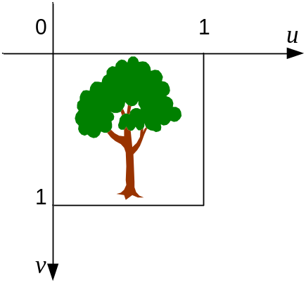
Рис. 7. Текстурное пространство. UV координаты в интервале [0,1] соответствуют самой текстуре. Значение текстуры вне квадрата [0,1]² вычисляется в зависимости от выбранного способа адресации, которые рассматриваются в пункте 6.2.

Сопоставление точки на поверхности и точки в текстурном пространстве осуществляется путем задания текстурных координат в вершинах объекта. Таким образом, вершина помимо позиции, цвета и нормали содержит два числа, которые для каждого треугольника определяют искомое преобразование (см. рис. 8), которое может быть записано так
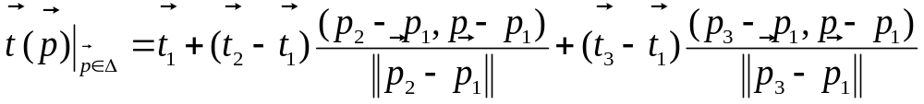,
здесь 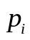 - позиция i-ой вершины, - ее текстурные координаты.

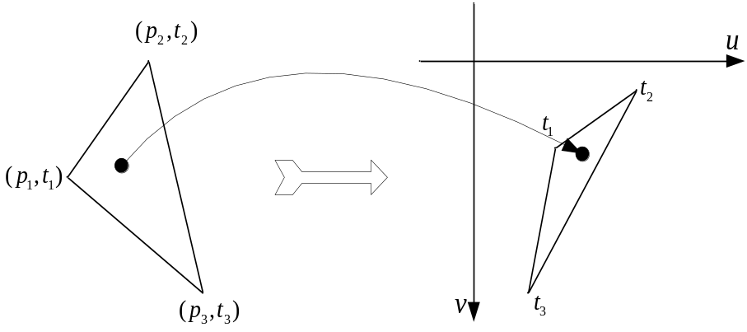
Рис. 8. Переход от точки на поверхности объекта в текстурное пространство. Здесь 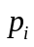- позиция, а - текстурные координаты i-ой вершины.

Фактически, преобразование 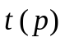не вычисляется, а текстурные координаты интерполируются по треугольнику так же, как это делается с цветами.
В Direct3D, при использовании уже привычных нам FVF флагов, текстурные координаты кладутся в конец вершины. При этом в вершине может быть до 8 каналов текстурных координат различных размеров (текстурные координаты могут быть размерностью от 1 до 4).
Задавая FVF флаги для текстурных координат необходимо устанавливать количество каналов D3DFVF_TEXn (n = 0..8) и размерность для каждого канала D3DFVF_TEXCOORDSIZEm(i) (m = 1..4 – размерность канала, i = 0..n-1 – индекс текстурного канала).
Рассмотрим вершину объекта, предназначенного для освещения и наложения двух текстур (вершина содержит 2 канала текстурных координат).
struct Vertex
{
float x, y, z; // позиция
float nx, ny, nz; // нормаль
float u0, v0; // 0-й текстурный канал
float u1, v1, w1; // 1-ый текстурный канал
};
Описание этой вершин задается следующей комбинацией FVF флагов: D3DFVF_XYZ | D3DFVF_NORMAL | D3DFVF_TEX2 | D3DFVF_TEXCOORDSIZE2(0) | D3DFVF_TEXCOORDSIZE3(1).
Теперь рассмотрим, каким образом определяется, какой канал текстурных координат используется для какой текстуры. В простейшем случае, когда текстура одна – все очевидно: это 0-ой канал. Однако когда текстур становится больше, необходимо устанавливать соответствие между текстурным этапом и каналом текстурных координат. Это делается с помощью метода SetTextureStageState():
IDirect3DDevice9::SetTextureStageState(
stageIndex, // номер этапа
D3DTSS_TEXCOORDINDEX,
channelIndex // номер канала
);
Таким образом, можно задать, что две текстуры в 0 и 1 ом этапе используют один канал текстурных координат, например, 0-й.
IDirect3DDevice9 *pDev = …;
pDev->SetTextureStageState(0, D3DTSS_TEXCOORDINDEX, 0);
pDev->SetTextureStageState(1, D3DTSS_TEXCOORDINDEX, 0);

Генерация текстурных координат
Помимо прямого задания текстурных координат Direct3D API позволяет вычислять текстурные координаты на основе некоторых данных или изменять текущие текстурные координаты.
Схема получения текстурных координат показана на рис. 9.
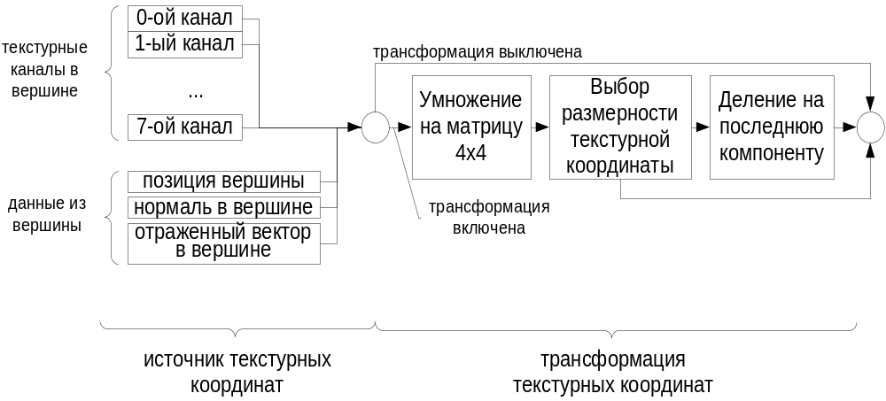
Рис. 9. Схема вычисления текстурных координат

Как показано на рис. 9 вычисление текстурных координат можно разделить на два этапа: получение текстурных координат из источника и трансформация полученных текстурных координат. Второй этап является опциональным.
За выбор источника отвечает уже знакомая нам настройка D3DTSS_TEXCOORDINDEX, задаваемая через SetTextureStageState().
Помимо прямого задания номера текстурного канала эта величина может принимать значения:
- D3DTSS_TCI_CAMERASPACENORMAL – нормаль в вершине, заданная в системе координат камеры
- D3DTSS_TCI_CAMERASPACEPOSITION – позиция вершины, заданная в системе координат камеры
- D3DTSS_TCI_CAMERASPACEREFLECTIONVECTOR – вектор отражения в вершине, заданный в системе координат камеры.
Вектор отражения вычисляется по следующей формуле
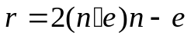,
где - нормаль в вершине, а - нормализованное направление от вершины к наблюдателю.
Флаг D3DTSS_TCI_SPHEREMAP, который может использоваться совместно с индексом текстурного канала или любым из перечисленных выше значений, включает пересчет текстурных координат для выборки из сферически заданной текстуры окружения (spherical environment map).
Перейдем к рассмотрению трансформации полученных текстурных координат. За управление трансформацией отвечает настройка D3DTSS_TEXTURETRANSFORMFLAGS, задающая, как следует из названия, флаги трансформации, которые могут принимать следующие значения:
- D3DTTFF_DISABLE – выключает трансформацию,
- D3DTTFF_COUNT1..4 – включает трансформацию и выставляет соответствующую размерность текстурных координат,
- D3DTTFF_PROJECTED – дополнительный флаг, включающий деление на последнюю компоненту текстурных координат.
При включенной трансформации производится умножение текстурных координат на матрицу, заданную с помощью метода SetTransform() c первым параметром D3DTS_TEXTUREi (i от 0 до 7). Индекс определяет номер текстурного этапа, в который установлена текстура.
Рассмотрим применение генерации текстурных координат на случае, когда пользователю необходимо сделать так, чтобы текстурные координаты соответствовали экранным. Такое часто бывает нужно для различных эффектов.
Допустим, требуется сгенерировать описанным образом текстурные координаты для 1-ого текстурного этапа. Для этого используем следующий код:
pDev->SetTextureStageState(1, // номер канала
D3DTSS_TEXCOORDINDEX,
// используем позицию вершины в камерной системе
D3DTSS_TCI_CAMERASPACEPOSITION);

// Используем ту же матрицу проецирования, что и для D3DTS_PROJECTION
D3DMATRIX projMatrix;
pDev->SetTransform(D3DTS_TEXTURE1, &projMatrix);

pDev->SetTextureStageState(1, D3DTSS_TEXTURETRANSFORMFLAGS,
D3DTTFF_COUNT4 | // Будем делить на w, поэтому устанавливаем 4
// координаты
D3DTTFF_PROJECTED // Включаем проецирование (деление на w)
);

Выборка из текстуры
Как уже упоминалось в п. 6.2, после получения текстурных координат конкретной точки на поверхности треугольника (или, при растеризации, текстурных координат в пикселе), по ним осуществляется выборка цвета из текстуры. Этот процесс можно разбить на две стадии: адресацию и фильтрацию. Адресация переводит текстурные координаты из R² в [0,1]². Фильтрация осуществляет интерполяцию между дискретными пикселями, чтобы получающаяся в результате функция цвета текстуры от положения внутри треугольника была непрерывной.
Запишем функцию адресации в виде 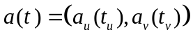. Будем рассматривать скалярную функцию a(t), так как Direct3D позволяет задавать режим адресации покомпонентно.
Наиболее часто используются два режима адресации (см. результаты на рис. 10):
- Repeat (или wrap), задающий повторение текстуры: 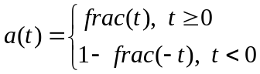,
- Clamp: 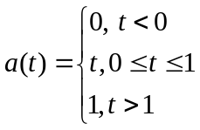.
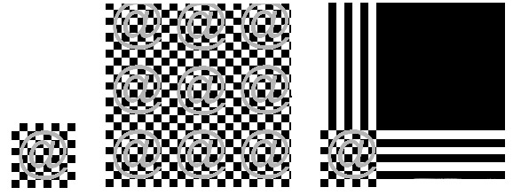
Рис. 10. Иллюстрация адресации. Слева “шахматная” текстура со знаком @, по центру квадрат с текстурными координатами (0,0) в левом нижнем углу, (2.9,2.9) в правом верхнем. Используется адресация wrap. Справа, такой же квадрат, но с адресацией clamp.

Настройки адресации, являются настройками способа выборки цвета из текстуры и устанавливаются вызовами SetSamplerState().
IDirect3DDevice9::SetSamplerState(
stageIndex, // номер stage
D3DSAMP_ADDRESSU, // или D3DSAMP_ADDRESSV
addressMode // режим адресации D3DTADDRESS_WRAP или _CLAMP
);

Настройки фильтрации также устанавливаются вызовами SetSamplerState().
IDirect3DDevice9::SetSamplerState(
stageIndex, // номер stage
D3DSAMP_MAGFILTER, // или D3DSAMP_MINFILTER или D3DSAMP_MIPFILTER
filterMode // режим фильтрации D3DTEXF_XXX
);
DirectX позволяет задавать три типа фильтрации:
- D3DSAMP_MAGFILTER – magnification фильтрация, применяющаяся когда размер текселя на экране больше пикселя. Возможные значения:
  - D3DTEXF_POINT, D3DTEXF_LINEAR.
- D3DSAMP_MINFILTER – minification фильтрация, применяющаяся когда размер текселя на экране меньше пикселя. Возможные значения:
  - D3DTEXF_POINT, D3DTEXF_LINEAR, D3DTEXF_ANISOTROPIC.
- D3DSAMP_MIPFILTER – фильтрация между двумя соседними мипмапами. Возможные значения:
  - D3DTEXF_NONE, D3DTEXF_POINT, D3DTEXF_LINEAR.

Смешивание текстур
Вычисление цвета, который будет поставлен в буфер кадра, для случая фиксированного конвейера (pipeline) управляется с помощью вызовов метода SetTextureStageState(). Это вычисление разбито на этапы (stage). Каждому этапу может быть сопоставлена одна текстура, одна операция для цветового конвейера (и два или три ее аргумента) и, аналогично, одна операция для альфа-конвейера (и ее аргументы). Таким образом, получается два отдельных конвейера, причем цветовой конвейер может через аргументы использовать результаты работы альфа-конвейера. В подавляющем большинстве случаев конвейер можно записать формулой:
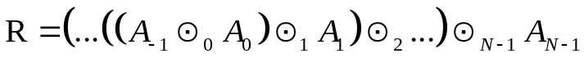,
Здесь A_{i} – аргументы на i-ом этапе, а 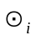 - операции на i-ом этапе.
Эта формула эквивалентна такой записи настроек этапов (приведен пример для цветового конвейера):
SetTextureStageState(0, D3DTSS_COLORARG1, <-1-ый аргумент>);
SetTextureStageState(0, D3DTSS_COLOROP, <0-ая операция>);
SetTextureStageState(0, D3DTSS_COLORARG2, <0-ый аргумент>);
...
SetTextureStageState(i, D3DTSS_COLORARG1, D3DTA_CURRENT);
SetTextureStageState(i, D3DTSS_COLOROP, <i-ая операция>);
SetTextureStageState(i, D3DTSS_COLORARG2, <i-ый аргумент>);
// Чтобы указать на каком этапе оканчиваются вычисления
SetTextureStageState(i+1, D3DTSS_COLOROP, D3DTOP_DISABLE);

Значения аргументов могут быть следующими:
- D3DTA_CURRENT – результат с предыдущего этапа
- D3DTA_DIFFUSE – значение diffuse, пришедшее из вершинного конвейера
- D3DTA_SPECULAR – значение specular, пришедшее из вершинного конвейера
- D3DTA_TEXTURE – текстура для данного этапа
- D3DTA_TFACTOR – фактор (константа, устанавливаемая с помощью SetRenderState(D3DRS_TEXTUREFACTOR, <color>) ).
- остальные значения (см. документацию) используются реже.

Direct3D API предоставляет большой выбор различных операций. Наиболее часто употребимые из них приведены в таблице 4.

Таблица 4. Наиболее употребимые текстурные операции.
Название операции в перечисляемом типе D3DTEXTUREOP | Описание операции
D3DTOP_SELECTARG1 | Res = Arg1
D3DTOP_SELECTARG2 | Res = Arg2
D3DTOP_MODULATE | Res = Arg1 * Arg2
D3DTOP_ADD | Res = Arg1 + Arg2
D3DTOP_ADDSMOOTH | Res = Arg1 + Arg2 – Arg1 * Arg2
D3DTOP_BLENDDIFFUSEALPHA | Res = Arg1 * Diff.a + Arg2 * (1 – Diff.a)
D3DTOP_BLENDTEXTUREALPHA | Res = Arg1 * Tex.a + Arg2 * (1 – Tex.a)
Остальные 18 операций можно посмотреть в документации для перечисляемого типа D3DTEXTUREOP.

Мипмапы: создание и использование
До сих пор мы умели лишь создавать мипмапы автоматически на загрузке с использованием функций D3DXCreateTextureFromFile() и D3DXCreateTextureFromFileEx(). Однако в случае, когда мы, по ряду причин, хотим использовать собственные мипмапы, создание текстуры усложняется. Следует создать текстуру с помощью CreateTexture(), задав при этом необходимое количество мипмапов. Далее, следует читать каждый мипмап в отдельности, используя D3DXLoadSurfaceFromFile().
IDirect3DTexture9 *pTex;
pDev->CreateTexture(… ,numMipMaps, …, &pTex, NULL);
for (int i = 0; i < numMipMaps; i++)
{
IDirect3DSurface9 *pSurf;
pTex->GetSurfaceLevel(i, &pSurf); // Get texture surface
D3DXLoadSurfaceFromFile(pSurf, NULL, NULL, <i-th file name>, NULL,
D3DX_DEFAULT, 0, NULL);
pSurf->Release(); // Обязательно “возвращаем” указатель
}

Мипмапы служат для подмены основной текстуры, когда проекция текселя (пикселя текстуры) становится меньше пикселя буфера кадра. В современных графических платах выбор мипмапа осуществляется для каждого пикселя при выборке из текстуры. При этом существует возможность включить линейную интерполяцию между двумя соседними мипмапами с тем, чтобы сделать процесс перехода от мипмапа к мипмапу незаметным. За этот выбор отвечает настройка D3DSAMP_MIPFILTER (см. параграф 6.4), которая принимает значения:
- D3DTEXF_NONE – использование мипмапов отключено,
- D3DTEXF_POINT – осуществляется простой выбор мипмапа,
- D3DTEXF_LINEAR – производится линейная интерполяция между соседними мипмапами.

Смешивание с буфером кадра и альфа-тест

Смешивание с буфером кадра
Все графические ускорители еще со времен чуть ли не 3Dfx (читатель даже, наверное, и не знает что это такое) поддерживали смешивание цвета, полученного в результате смешивания текстур, с цветом в буфере кадра. Основное применение этой функциональности – визуализация прозрачных объектов. Рассмотрим, каким образом это делается.
Формула смешивания в современных графических ускорителях выглядит так
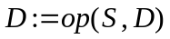.
Здесь S (source) – цвет, полученный смешиванием текстур; D – цвет в буфере кадра; op – операция, которая может принимать следующие значения (задаются перечисляемым значением D3DBLENDOP):
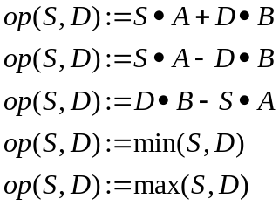
Все операции в приведенных формулах являются покомпонентными.
Коэффициенты A и B также являются цветами и могут принимать значения, перечисленные в таблице 5.

Таблица 5. Значения коэффициентов A и B функции смешивания с буфером кадра.
Значение | Значение в D3DBLEND | Значение | Значение в D3DBLEND
0 | D3DBLEND_ZERO | 1 | D3DBLEND_ONE
const | D3DBLEND_BLENDFACTOR | 1 – const | D3DBLEND_INVBLENDFACTOR
S.color | D3DBLEND_SRCCOLOR | 1 – S.color | D3DBLEND_INVSRCCOLOR
S.alpha | D3DBLEND_SRCALPHA | 1 – S.alpha | D3DBLEND_INVSRCALPHA
D.color | D3DBLEND_DESTCOLOR | 1 – D.color | D3DBLEND_INVDESTCOLOR
D.alpha | D3DBLEND_DESTALPHA | 1 – D.alpha | D3DBLEND_INVDESTALPHA

Для задания смешивания с буфером кадра используются следующие настройки (устанавливаются через SetRenderState()):
- D3DRS_ALPHABLENDENABLE – включение/выключение смешивания
- D3DRS_SRCBLEND – для задания коэффициента А
- D3DRS_DESTBLEND – для задания коэффициента B
- D3DRS_BLENDFACTOR – фактор смешивания для значений A и B D3DBLEND_BLENDFACTOR и D3DBLEND_INVBLENDFACTOR (представляет собой цвет)
- D3DRS_BLENDOP – для задания операции смешивания.
Чем же тогда в свете вышесказанного является прозрачность? В компьютерной графике принято использовать для этой цели альфа-канал (канал прозрачности) и имитировать прозрачность объектов с помощью операции альфа смешивания:
Здесь значение альфа-канала выступает в виде коэффициента непрозрачности объекта. Рассмотрим два наиболее часто используемых способа применения альфа-смешивания.
Первый из них – прозрачность объекта. Допустим, мы делаем витражное окно. Витраж состоит из металлической решетки, задающей рисунок, и цветных стекол, его раскрашивающих. Можно делать металлическую решетку непрозрачными треугольниками, а стекла – прозрачными. Однако это приведет к излишне большому числу треугольников. Чтобы достичь такого же эффекта, достаточно использовать два треугольника и текстуру с альфа-каналом, в котором будет содержаться непрозрачность (см. рис. 11 и рис. 12).

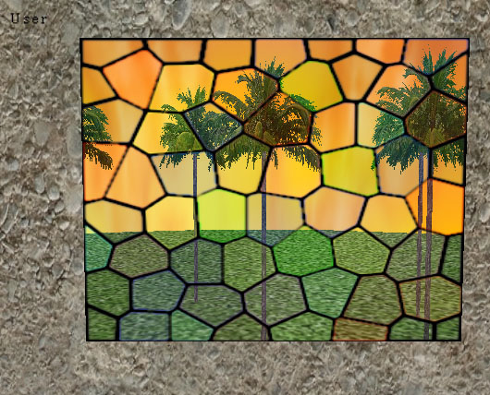
Рис. 11. Вид из окна на “двор”, в котором растут пальмы. Витражное окно сделано альфа-смешиванием.
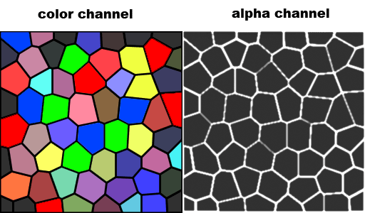
Рис. 12. Текстура витража. RGB компоненты слева, альфа-канал – справа.

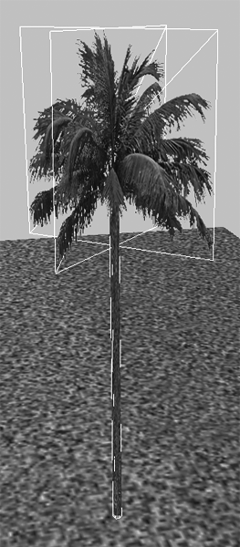
Второй способ использования альфа смешивания – задание маски. Например, требуется смоделировать листву дерева. Понятно, что триангуляция листьев дерева даст очень большое количество треугольников. Поэтому можно рисовать лист, как плоскость из двух треугольников, задавая форму листа в альфа-канале текстуры. Более того, можно пойти дальше – поместить в текстуре целую ветку или даже всю крону дерева (см. рис. 13).
Рис. 13. Пример создания деревьев с помощью альфа смешивания.

Однако при этом возникают артефакты, связанные с z-буфером. Фактически, при использовании альфа-смешивания результат становится зависящим от порядка вывода объектов. Допустим, два прозрачных объекта стоят рядом друг за другом. В реальности мы должны видеть дальний объект сквозь ближний. Однако если мы выведем сначала ближний объект, то он запишет в z-буфер свои значения z и пиксели дальнего объекта, которые перекрываются ближним объектом, не будут ставиться в буфер кадра, так как не пройдут z-тест (см. рис. 14).
Чтобы избежать подобного рода артефактов, следует сортировать объекты (или даже треугольники) по дальности от камеры в порядке увеличения расстояния. Однако это может оказаться не дешево, случай пересекающихся треугольников вовсе является неразрешимым (без разделения треугольников). Эта проблема решается для случая альфа-маски: графические платы предоставляют функцию альфа-теста, которой посвящен следующий пункт.
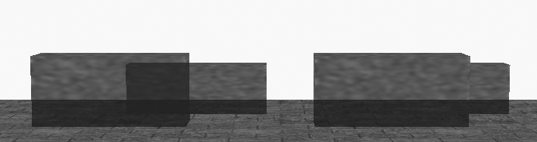
Рис. 14. Слева – задняя коробка выводится первой (правильный порядок), справа – передняя коробка выводится первой и перекрывает в z-буфере пиксели задней (неправильный порядок).

Альфа-тест
По сути, альфа-тест – возможность графического акселератора, в чем-то аналогичная z-тесту. Она позволяет не ставить пиксель в буфер кадра (и z-буфер) если не выполняется условие:
source alpha <функция сравнения> reference alpha.
У пользователя есть возможность установить следующие настройки (через SetRenderState()):
- D3DRS_ALPHATESTENABLE – включить/выключить тест
- D3DRS_ALPHAFUNC – задать функцию сравнения (>, <, =, ≤,≥,≠)
- D3DRS_ALPHAREF – задать константу (reference alpha) в интервале 0x00 .. 0xFF, с которой осуществляется сравнение.

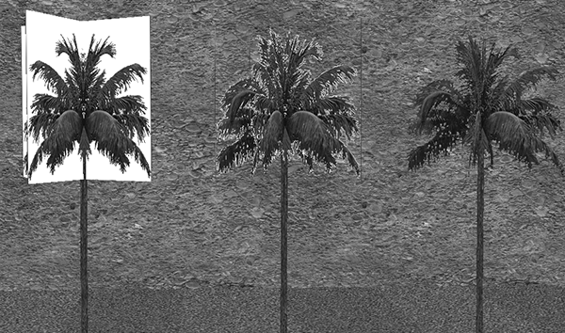
Рис. 15. Слева – дерево без альфа-теста. Для среднего дерева задан альфа-тест
alpha > 0. Для правого альфа-тест: alpha = 0xFF. Следует обратить внимание на наличие белой окантовки вокруг дерева в центре. Это область, где значение альфа-канала в связи с интерполяцией отлично от 0 или 1.
Таким образом, если задать сравнение альфа = 0xFF, то мы будем ставить в буфер кадра только непрозрачные пиксели, что позволит не закрывать объекты прозрачными пикселями и избежать артефактов, описанных выше. При этом включение смешивания с буфером кадра становится не нужным.
Следует обратить внимание, что даже для текстуры, содержащей в альфа-канале только 0 и 1, сравнения альфа = 0xFF и альфа > 0 не эквивалентны. Это связано с тем, что при линейной фильтрации текстуры возникают промежуточные значения альфа-канала.

Библиография
1. Документация к DirectX 9.0с SDK.
2. Станислав Горнаков, DirectX 9: Уроки программирования на С++, СПб: БХВ-Петербург, 2004 г.
3. Михаил Фленов, DirectX и С++. Искусство программирования, СПб: БХВ-Петербург, 2006 г.
4. А. И. Евченко, OpenGL и DirectX. Программирование графики, СПб: Питер, 2006 г.

Дополнения

Определение возможностей устройства
Так как Direct3D9.0c работает на очень широком спектре оборудования: от старых графических плат типа NVidia Riva 128, до современных типа ATI Radeon X1850. Поэтому автор приложения, использующего Direct3D должен в первую очередь определиться на каком множестве оборудования будет работать его приложение, а потом использовать информацию о возможностях устройства (capabilities), чтобы подстроить работу приложения под его возможности (выбрать техники, основанные на поддерживаемых возможностях; использовать правильные размеры текстур и их форматы; и т.д.). Для получения информации о возможностях устройства нужно вызвать метод GetDeviceCaps(), который заполняет структуру D3DCAPS9.
В настоящем пособии не ставится цель полностью осветить содержимое этой структуры. В лабораторных работах используются определенные предположения, которые выполняются для практически всех видеокарт, имеющихся в распоряжении у читателя. Однако следует помнить, что далеко не все заявленные в документации Direct3D возможности, поддерживаются вашей графической платой. Возможности вашего конкретного устройства можно посмотреть в DirectX Caps Viewer – приложении, поставляющемся вместе с SDK.

Использование отладочных возможностей библиотеки
Direct3D 9.0c поставляется в двух версиях: отладочной (debug) и финальной (release). Первый вариант работает медленнее, зато позволяет получать отладочные сообщения о неправильном использовании API, утечках памяти (memory leaks) и пр. Переключать версии Direct3D можно в Control Panel (см. рис. 16). Там же можно настроить объем отладочных сообщений, попадающих в output панель Visual Studio. Для большинства ситуаций достаточно среднего положения слайдера.
В случае возникновения утечек памяти библиотека выводит огромное количество невразумительных сообщений вида:
Direct3D9: (WARN) :Memory Address: 022ea3c0 lAllocID=6342 dwSize=00000030, (pid=00000f3c)
Direct3D9: (WARN) : Stack Back Trace
Direct3D9: (ERROR) : [0] : Address 0155AA18
Direct3D9: (ERROR) : [1] : Address 01579B2B
Direct3D9: (ERROR) : [2] : Address 01581A1B
Direct3D9: (ERROR) : [3] : Address 015C017F
Direct3D9: (ERROR) : [4] : Address 005620CE
………………………………………
Direct3D9: (ERROR) : [15] : Address 00000000

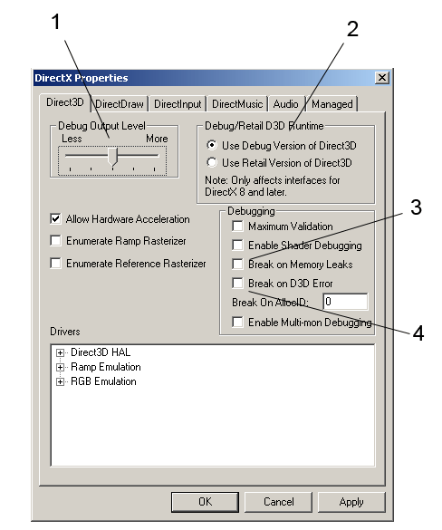
Рис. 16. Окно Control Panel, управляющее настройками отладочной версии Direct3D 9.0c. (1) – слайдер, контролирующий объем отладочных сообщений, (2) – переключение между отладочной и финальной версиями библиотеки, (3) – включает точку останова (break point) на обнаружение утечек памяти, (4) – включает точку останова на возникновение ошибки.

По ним не возможно распознать причину возникновения утечки, поэтому следует внимательно следить, чтобы эти сообщения отсутствовали в output. При этом следует помнить, что они не появятся, если программа не завершилась. То есть выходить из программы следует, не прекращая отладку, тем самым прерывая программу, а в обычном штатном режиме.
В случае возникновения этих сообщений следует внимательно просмотреть код, написанный после последнего запуска, на предмет ошибок забытых вызовов Release(). В большинстве случаев утечки памяти в Direct3D возникают из-за того, что пользователь забывает освободить указатель на объект Direct3D.

Словарь англоязычных терминов
Таблица 6. Словарь англоязычных терминов.
Термин | Объяснение | Использованный в руководстве термин
Alpha-channel | Дополнительная (четвертая) компонента цвета, обычно использующаяся в качестве прозрачности. | альфа-канал
Aspect ratio | Отношение ширины к высоте | форматное соотношение
Capability | В контексте Direct3D API – возможность графической платы | возможность устройства
FPS | Frames per second. Количество кадров в секунду. Обычно используется как показатель производительности приложения. | FPS
GPU | Graphics Processor Unit (по аналогии с CPU = Central Processor Unit). Процессор графической платы. | GPU
Index | В контексте Direct3D API обычно индекс вершины. | Индекс
Memory leaks | Утечки памяти. В контексте Direct3D API утечкой памяти обычно является ситуация, в которой пользователь считает, что он уже не пользуется ресурсом, в то время как Direct3D считает обратное. | Утечки памяти
Mipmap | Уменьшенные копии текстуры. Используются для того, чтобы убрать эффект шума в ситуации, когда объект с детальной текстурой находится достаточно далеко и выборка из текстуры получается почти случайной. | Мипмапы
Pipeline | Конвейер. В контексте Direct3D API может пониматься как  - графический конвейер – последовательность действий от начала обработки вызова DrawIndexedPrimitive() до результирующих пикселов в буфере кадра  - пиксельный конвейер – смешивание текстур в определенном порядке по определенным формулам | Конвейер
Render(-ing) | Визуализация (см. подробности в разделе 2). | Рендеринг
Stage | В контексте Direct3D API – этап пиксельного конвейера. | Этап
State | В контексте Direct3D API – некоторая установка/настройка API. Устанавливаются state следующими функциями:  - SetRenderState()  - SetTextureStageState()  - SetSamplerState() | Настройка
Texture sampling | Выборка цвета из текстуры по текстурным координатам, включающая в себя весь процесс получения цвета: адресация, выбор мипмапа, выборка нескольких цветов с целью фильтрации, фильтрация, фильтрация мипмапов. | Выборка из текстуры
Vertex | Вершина. В контексте Direct3D API – комплекс данных, включающих позицию, соответствующий вершине объекта. | Вершина

От англ. rendering. Этому термину частично соответствует русский термин визуализация, который практически не используется в повседневной речи и появляется лишь в печатной литературе.
за подробностями следует обратиться к документации
описание того, как цвет кодируется 32-х битным целым будет дано в разделе 4.1.
Эта тема будет обсуждаться позже.
Понятие текстурных координат (необходимых для наложения текстуры на объект) рассматривается в разделе 6.
В принципе, клиповку можно отключить установкой D3DRS_CLIPPING.
Более подробно о системах координат можно прочитать в документации к Direct3D в разделе DirectX Graphics\Programming Guide\Getting Started\3-D Coordinate Systems.
Ее более детальное описание можно найти в документации DirectX Graphics\Programming Guide\Getting Started\Lights and Materials\Mathematics of Lighting.
Следует использовать наименьшие возможные значения индексов, т.к. это экономит внутреннюю память библиотеки. Для лабораторных работ достаточно использовать последовательные номера источников 0, 1, 2 и т.д.
Получение информации о возможностях, поддерживающихся устройством, будет рассмотрено в разделе 9.1.
Функция frac(x) извлекает дробную часть числа x.
Понятие анизотропной фильтрации в данном руководстве не рассматривается.
в принципе, чтение мипмапов, созданных пользователем возможно через Direct3D формат текстур – DDS.
первый “нормальный” графический акселератор

